关注进程，重视思维，回归本质
——以《角的大小比较、画相等的角》为例
上海市第二初级中学 王璐
上海市教委基教处、教研室以及外省市教研室组成的专家团队对我校进行课程与教学专项调研，笔者执教了一节《角的大小比较、画相等的角》，是上海市六年级第二学期第七章《线段和角的画法》第四课时的内容。“加强单元设计，关注学生学习进程”是2018年上海市初中数学教研主题的主要精神。如何在新授课当中关注学生的学习过程，把一节课的知识置于一个数学整体的体系中，笔者以这节课为例，谈几点感悟。
1 基于教材、学情、教法的设计，用“类比思想”穿针引线
数学知识的教学，要注重知识的“生长点”与“延伸点”，把每堂课教学的知识置于整体知识的体系中，注重知识的结构和体系，处理好局部知识与整体知识的关系，引导学生感受数学的整体性。^{【1】}
学生已经学过线段的大小比较和画相等的线段。线段的大小比较的方法有两种：度量法和叠合法，角的大小比较也是这两种方法，因此，学生已经具备了知识迁移的条件，笔者设计本节课的思路是用线段大小的比较类比进行角的大小比较的学习。这样的设计使这节课的知识不再是一个孤立的点，而是形成一个网。
1.1 开门见山 突出类比
引入是一节课的关键环节，一个好的引入是一节好课的必备要素。笔者曾经在情境引入还是以旧引新中抉择。情境确实可以吸引同学们的兴趣，但是是否可以使学生更快的进入本节课的学习状态，还要看情境是否恰当。而情境的选择也要看是否贴切、有效，会不会产生干扰因素等。基于教材、学情等，笔者认为开门见山的引入最为直接，也突出了类比思想。
线段的大小的比较的学习
比较方法
比较结果
操作画图
角的大小比较的学习
类比迁移
度量法
叠合法

>,<,=

画相等的线段 度量法
尺规法

图1
1.2 方法比较 经验类比
类比是一种思想，而笔者们要让学生知道这节课运用的类比，其实是一种“经验”的类比。
环节1：动手操作
在学案【动手画图操作区】任意画一个角∠DEF，并与胶片上的角∠AOB进行大小比较，说说你是如何操作的。
环节2：类比填表
根据你自己将∠DEF与∠AOB的叠合方法，再类比叠合法比较线段的大小，每个小组自主设计表格,并完成一份表格展示。自主设计表格用叠合法探究角的大小比较。
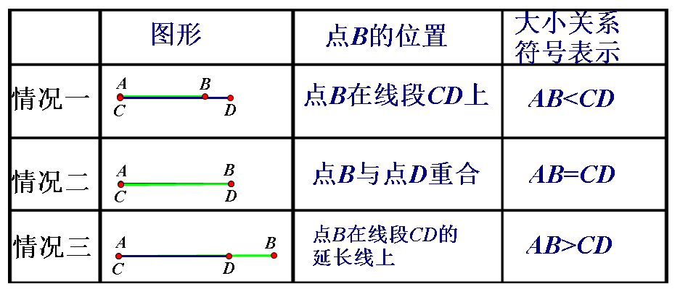
图2
这个环节中采用自主思考，小组合作的方式。数学探究是一种伴随个人反思和合作管理的过程。数学思维是一种生成意义的活动，所以在这两个环节，笔者应予以学生充分的思考，动手操作、验证的时间。
【片段一】
教师：谁能来展示一下你是如何进行两个角的大小比较的？
学生1举手，走向站台。他将两个角的顶点重合，角的一边叠合：∠DEF<∠AOB。
教师：说说你的操作方法和判断方法
学生1：笔者先将两个端点对齐。
教师：端点？对齐？
学生1：顶点对齐
全班：顶点重合。
学生1：哦，对。然后把两条边重合……
就这样，笔者在与学生的交流中，更加深入的探究学生的思维，鼓励学生详细的描述他们的思维过程。教师可以成为一个合作的教授者和学习者，调控课堂活动，又充分参与其中。学生也可以自觉的完善自己的策略。学生在学习的进程中已经完成了另一种意义上的学习。
学生的“类比”，其实是一种经验的类比，在已有的线段叠合法比较大小的基础上，进而得到叠合法比较角的大小。这些学习过程都是学生思维的进步、发展的进步。
2 基于认知、能力、发展的设计，用“数学本质”追根溯源
由于学生的认知不足，因此本节课的难点是用尺规作图画相等的角。在动手探究的过程中，学生没有找到适合的突破口。
【片段2】
教师：你已经有的画相等的角的方法是什么？
学生齐答：量角器画相等的角。
教师：基于量角器画相等角，说说是如何找度数的？
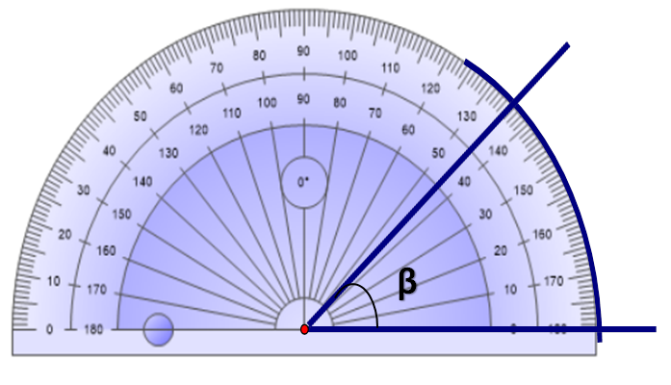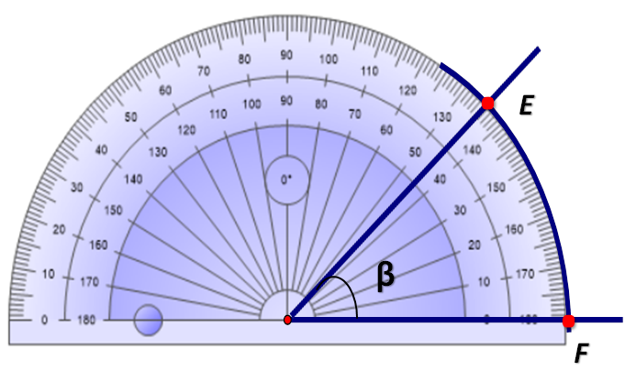
图 3 图4
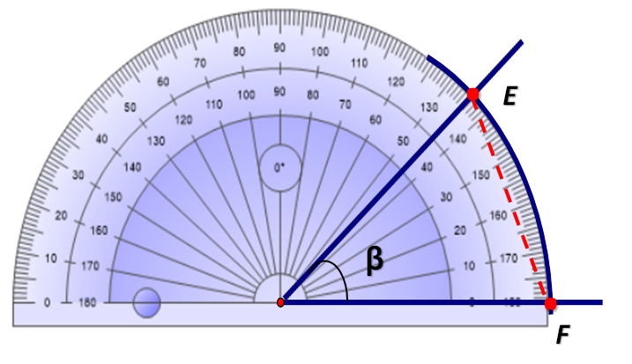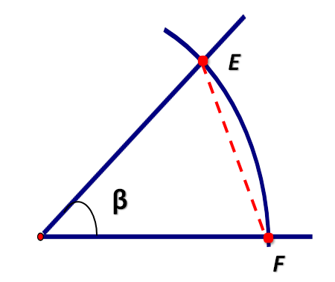
图5 图6
教师展示PPT：如果没有量角器，圆规是否可以代替量角器来作相等的角呢？
学生齐答：可以的。
逐步分析会得到大致这样的认知过程：
量角器画角
画弧
弧上的点
点在确定

图7
点的确定
画相等线段
画相等的角
图8
在难点的处理上，笔者是预设到学生会存在一些的问题的，但是由于时间的关系，最终难点好像没有完全突破。找关键点这里，还是显得不够充分。
课后，笔者随机抽取了一名学生进行访谈。
教师：这节课你学会了吗？
学生2：嗯，会。
教师：你会画一个角等于已知角了吗？
学生2：会。
教师：那你来画一下（笔者在A4纸上画了一个∠β，让他画一个角等于∠β）
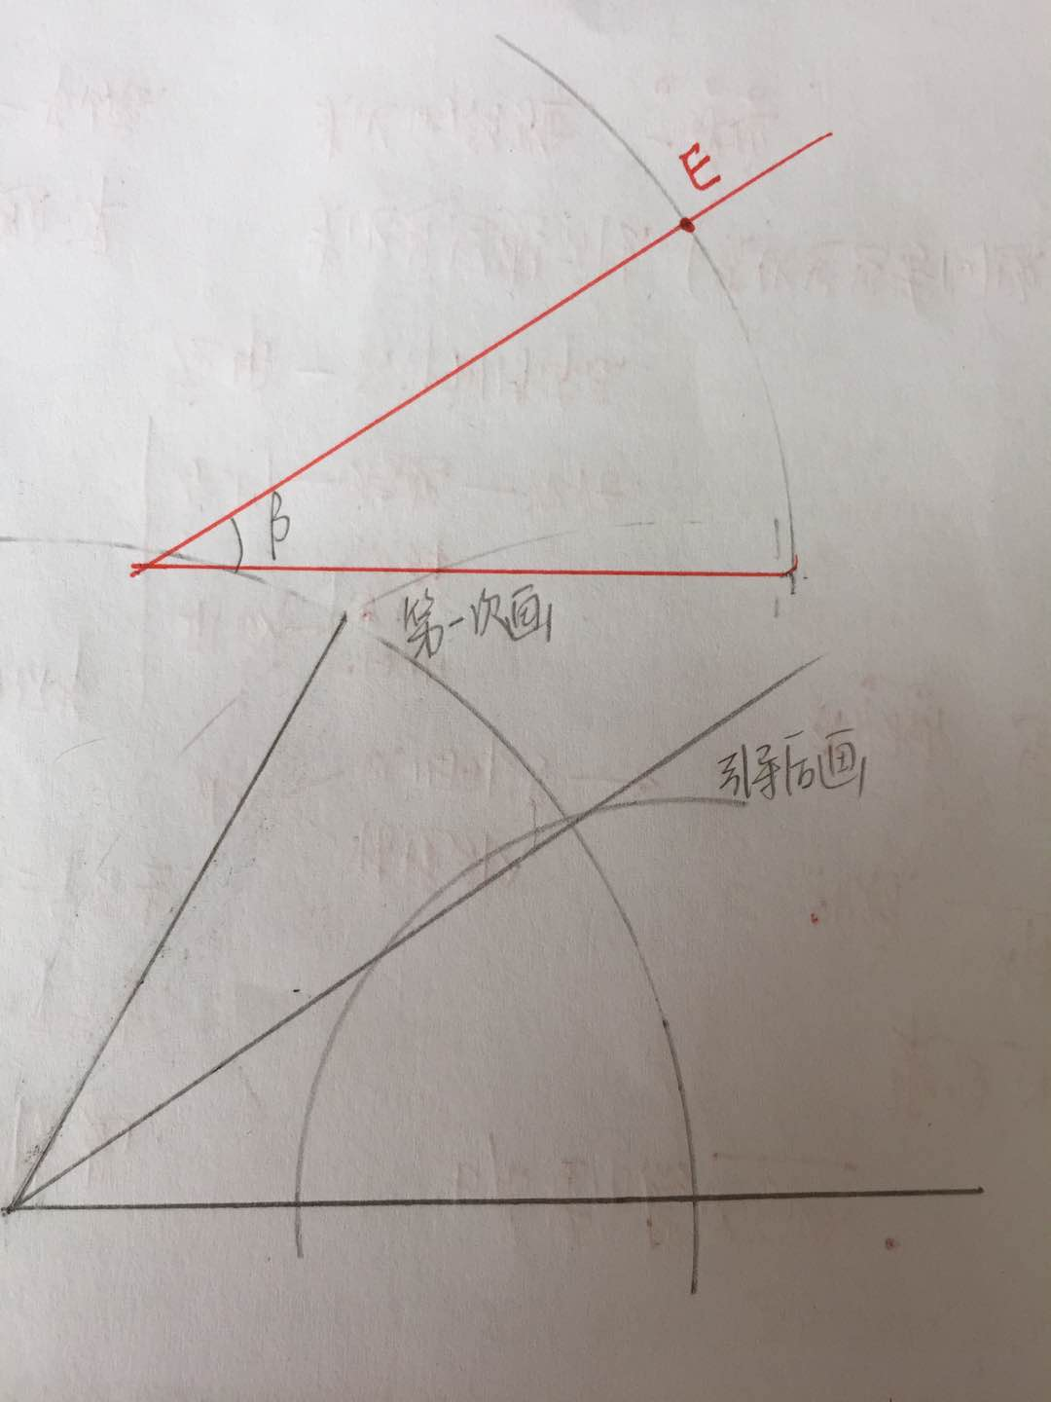
第一次确定的第二条边
经提示后，第二条边
画好后，教师：你用观察法看一下，你画的角和已知角相等吗？
学生2：不相等。
从作图痕迹上看，他画一个60°的角，半径都是相等的弧得到的。
教师：在原图上画弧，是为了什么呢？
学生2：画弧是在确定。
教师在原图上将弧与第二条边的交点记为为点E。
学生2：哦,我知道了。
于是他又重新画了第二条边，画对了。
通过课后与学生交流，笔者发现学生还是没有掌握画一个角等于已知角，即便他后来画出来了，但是他还不是很清晰。他只能机械的操作，甚至在原图中画弧的半径也不是取任意长为半径的。
【学生关于“画相等的角”的思考】
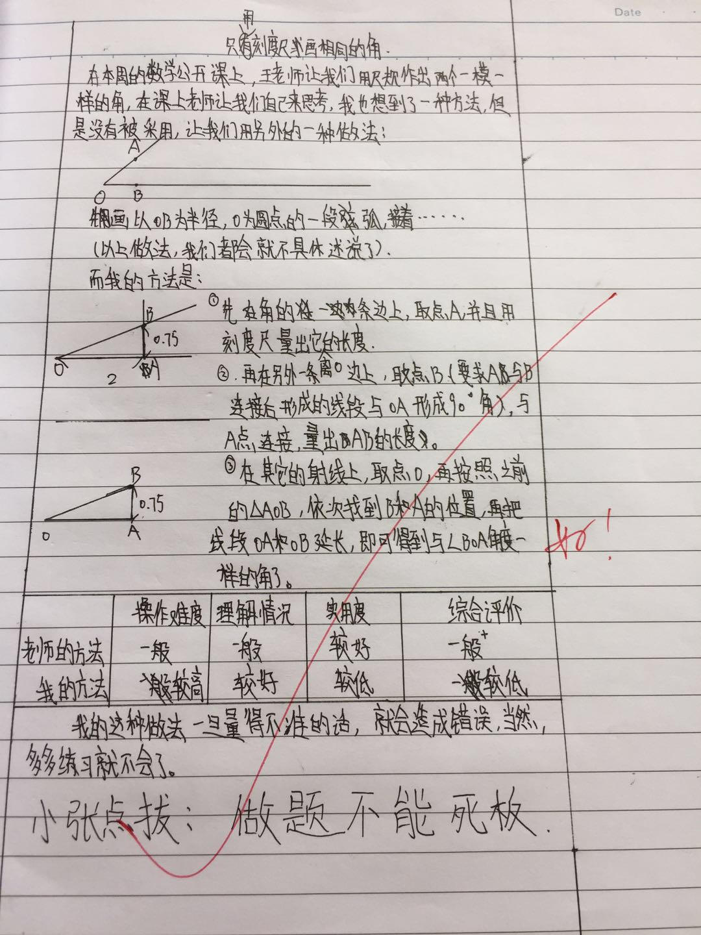
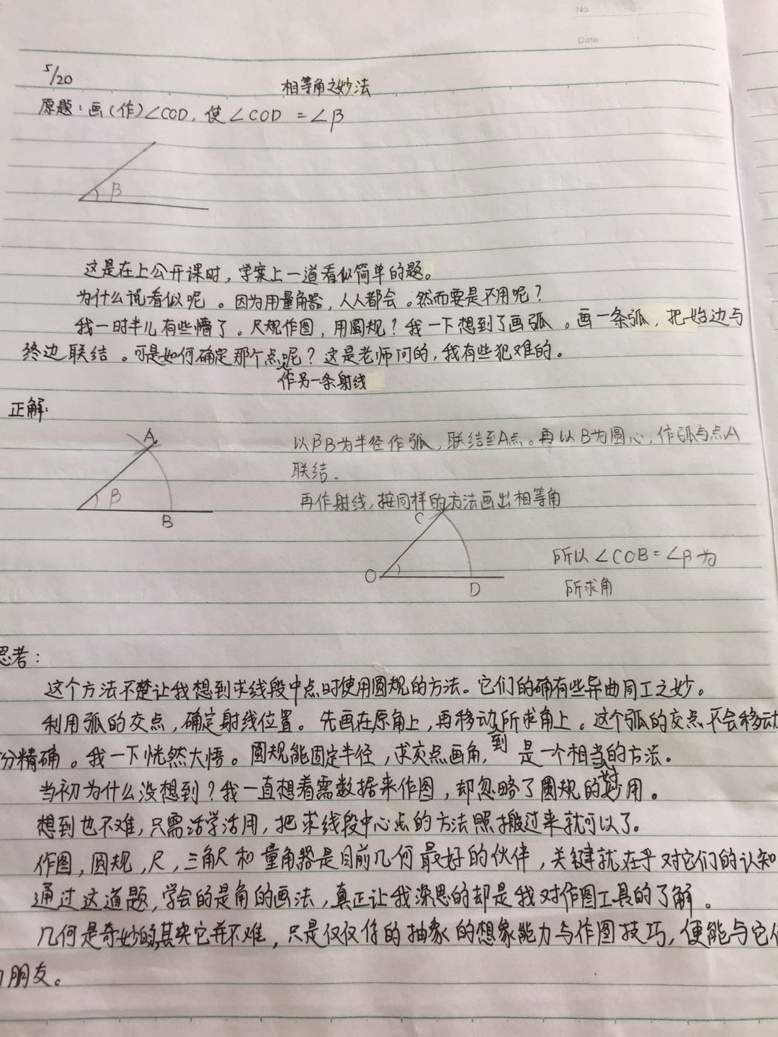
教后反思：
如果再次执教这节课笔者将会有两个方案。方案一：笔者将度量法比较角的大小时间再压缩，因为学生已经掌握了；将角的大小比较结果表格进行重新设计，可以给出表格的第一行，这样的一种类比，甚至照葫芦画瓢，学生会有更多的时间进行难点突破。但是笔者更倾向于第二种方案，因为方案二更加可以关注学生学习进程，关注能力培养。
方案二：把这节课大胆的分为两个课时，一个课时来进行角的大小比较，在归纳角的大小比较的结果时，再充分强调类比，不仅仅是一个词汇，而是一种思想方法，更是一种体验。也可以是经验的分享。并且从度量法——叠合法是学生能力发展、思维的发展的进步。在第一课时中，笔者会将类比思想具体到：

线段 类比 迁移 角

点与线段的位置关系 射线与角的位置关系
图9
再类比线段的大小比较的表格进行逐一分析，相信学生有了真正的类比的体验，可以独立归纳出角的大小比较的结果表格。笔者觉得这是一种能力的提升。
第二课时，笔者将进行画相等的角的研究，从用工具的使用规则进行慢慢引导，从命题+技能的角度，对构建新知进行循序渐进的梳理，从圆规替代量角器的这样一个质疑中，寻找突破点；从量角器、直尺、圆规的功能中挖掘突破口，笔者认为这才是学生能力的培养，最终将这种能力内化为综合素养。

参考文献：
[1] 中华人民共和国教育部.义务教育数学课程标准[M].北京：北京师范大学出版社，2012：31.
特别感谢：徐汇区初中数学教研员张斌辉老师对本节课的指导。

联系方式：王璐 上海市第二初级中学，邮编：201000，邮箱：50980766@qq.com
联系电话：18916561312

